

ЧЕЛЯБИНСКАЯ ОБЛАСТЬ

**СОБРАНИЕ ДЕПУТАТОВ ЗЛАТОУСТОВСКОГО**

**ГОРОДСКОГО ОКРУГА**

**РЕШЕНИЕ**

**№ 9-ЗГО от 11.03.2020 г.**

|  |
| --- |
| О внесении изменений в решение Собрания депутатов Златоустовского городского округа от 02.03.2007г. № 10-ЗГО «Об утверждении Генерального плана г. Златоуста и Правила землепользования и застройки города Златоуста» |

В соответствии с Градостроительным кодексом Российской Федерации, Федеральным законом от 06.10.2003 г. № 131-ФЗ «Об общих принципах организации местного самоуправления в Российской Федерации», Уставом Златоустовского городского округа, в связи с необходимостью уточнения градостроительного зонирования территории города, на основании заключения о результатах публичных слушаний по внесению изменений в «Правила землепользования и застройки города Златоуста» от 27.11.2019 г.,

Собрание депутатов Златоустовского городского округа РЕШАЕТ:

1. Утвердить изменения в Правила землепользования и застройки города Златоуста, утвержденные решением Собрания депутатов Златоустовского городского округа от 02.03.2007 г. № 10-ЗГО, согласно приложению к настоящему решению.

2. Опубликовать данное решение в официальных средствах массовой информации и в сети «Интернет».

3. Контроль исполнения решения возложить на комиссию по промышленности, предпринимательству и строительству.

|  |  |
| --- | --- |
| Председатель Собрания депутатов  Златоустовского городского округа | А.М. Карюков |

Приложение

к решению Собрания депутатов

Златоустовского городского округа

от 11.03.2020 г. № 9-ЗГО

Изменения в решение Собрания депутатов Златоустовского городского округа

от 02.03.2007г. № 10-ЗГО «Об утверждении Генерального плана города Златоуста и

Правил землепользования и застройки города Златоуста»:

Увеличение территориальной зоны 03 59 15 В.1.1.(зона усадебной и коттеджной застройки), уточнение габаритов территориальной зоны 03 59 14 А.4.1. (парки, скверы, бульвары, набережные, пляжи), по земельному участку площадью 550 кв. метров, расположенному по адресному ориентиру: г. Златоуст, ул. им. Н.П. Полетаева, западнее земельного участка с кадастровым номером 74:25:0309018:106.

**Центральный планировочный район (03), градостроительных зон 03 29**

**Вносимое изменение в «Правила землепользования и застройки территории**

**г. Златоуста»**

|  |  |  |  |  |
| --- | --- | --- | --- | --- |
| Границы  квартала | Характер  вносимых изменений | Номер  градостроительной зоны | Градостроительный индекс подзоны | |
| действующее  зонирование | с учетом  изменений |
| 1 | 2 | 3 | 4 | 5 |
| земельный участок, площадью  550 кв. метров, расположенный по адресному ориентиру:  г. Златоуст, ул. им. Н.П. Полетаева, западнее земельного участка с кадастровым номером 74:25:0309018:106, для ведения личного подсобного хозяйства. | Увеличение территориальной зоны 03 59 15 В.1.1.(зона усадебной и коттеджной застройки) площадь участка  550 м2.  Уточнение габаритов территориальной зоны 03 59 14 А.4.1. (парки, скверы, бульвары, набережные, пляжи)  Сохранение остальных территориальных зон без изменения (в границах и по функциональному использованию) | 03 59  03 59 | 03 59 14 А.4.1.  03 59 14 А.4.1. | 03 59 15 В.1.1.  .  03 59 14 А.4.1. |

Примечание: На "Карте градостроительного зонирования территории города" и в пояснительной записке приняты следующие обозначения:

03 59 11 В.1.1.

вид территориальной зоны

__________№ территориальной зоны

№ градостроительной зоны по "Карте градостроительного

зонирования"

№ планировочного района по “Генеральному плану города”

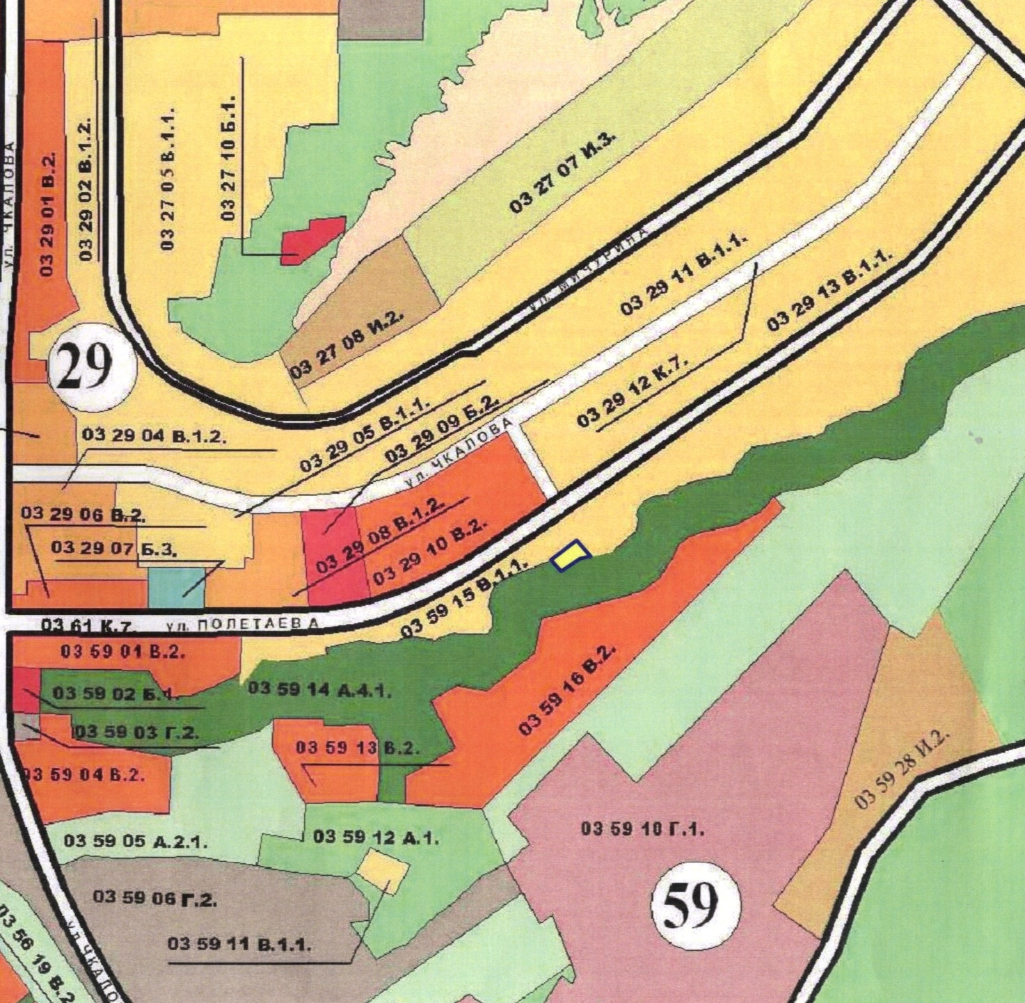

Глава Златоустовского городского округа М.Б. Пекарский